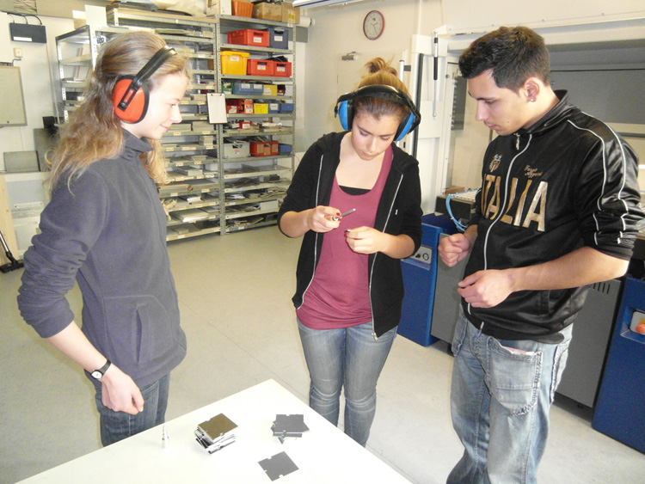
Erfahren, was die Praxis bringt - Girls' Day bei GeBE in Germering

Germering, 25. März 2013. Im vergangenen Jahr trugen Unternehmen und Organisationen mit über 9500 Veranstaltungen und Plätzen für mehr als 115800 Mädchen dazu bei, dass der Girls' Day - Mädchen-Zukunftstag einmal mehr als voller Erfolg zu verbuchen war. Auch die GeBE Elektronik und Feinwerktechnik GmbH war dabei.
Dieses Jahr können in dem Germeringer Unternehmen bereits zum zwölften Mal in Folge Schülerinnen im Alter von etwa 15 Jahren "technische Berufs-Luft" schnuppern. Dabei werden sie eine elektronische Schaltung aufbauen, selbst an der Drehbank stehen und an einer C+C Maschine programmieren.
Als Familienbetrieb mit rund 60 Mitarbeitern gehört GeBE zum Mittelstand und beschäftigt u.a. ElektronikingenieurInnen und IndustrieelektronikerInnen.

Palette für die Berufswahl erweitern

Die meisten Mädchen und jungen Frauen schöpfen bei der Berufswahl ihre Möglichkeiten bei Weitem nicht aus, denn sie greifen meist auf eine reduzierte Palette von Ausbildungsberufen zurück. Berufe aus Technik oder Naturwissenschaften haben sie nur äußerst selten im Blick. Immer mehr Mädchen möchten aber ihr Auswahlspektrum erweitern. Dafür wollen sie wissen, was sich hinter technischen Berufsbezeichnungen in der Praxis verbirgt. Am 25. April 2013 mit dem diesjährigen Girls' Day erhalten sie die Möglichkeit, das bei GeBE hautnah zu erfahren. Dort lernen sie auch Frauen kennen, die in solchen Berufen arbeiten.
StudentInnen der Elektronik und Feinwerktechnik absolvierten bereits bei GeBE Elektronik und Feinwerktechnik GmbH Praxissemester und einige Diplomarbeiten wurden bei GeBE schon geschrieben und betreut. Das Unternehmen bietet die Ausbildungen zum/zur Industrieelektroniker/-in für Geräte und Systeme sowie zum/zur Maschinen- und Anlagenfüher/-in an und möchte gerne mehr Frauen in diesen Bereichen beschäftigen.

Weitere Informationen: http://www.girls-day.de

Pressekontakt:

GeBE Elektronik und Feinwerktechnik GmbH
Diana Zimmermann
Marketing/PR
press@gebe.net

Firmenkontakt:

GeBE Elektronik und Feinwerktechnik GmbH
Beethovenstraße 15
D-82110 Germering
Tel.: +49 (0)89/894141-0
Fax: +49 (0)89/894141-33
E-Mail: sales.ef@gebe.net
URL: http://www.oem-printer.com

Das Unternehmen:

GeBE Elektronik und Feinwerktechnik GmbH ist mit der Entwicklung und Produktion industrieller Eingabe- und Ausgabesysteme für µ-Prozessorsysteme, insbesondere Thermodruckern und Tastaturen verschiedenster Bauformen, seit Jahrzehnten anerkannter Partner der Industrie.

Durch ein bewährtes, DIN EN 9001:2008 zertifiziertes Qualitätssicherungssystem und die langjährige Produktionserfahrung hat sich GeBE einen großen OEM-Kundenstamm gerade im Bereich kleiner und mittlerer Serien aufgebaut. GeBE entwickelt und produziert sowohl Baugruppen, als auch komplette Geräte. Mit geschickt strukturierten Baukastensystemen werden bei GeBE kundenspezifische Lösungen schnell, einfach und kosteneffektiv realisiert.

